**LAPORAN PRAKTIKUM**

**ALGORITMA DAN PEMROGRAMAN 1**

**MODUL 1**

**“TIPE DATA & VARIABEL”**



**DISUSUN OLEH:**

**Pratama Bintang Daniswara**

**103112400051**

**S1 IF-12-01**

**DOSEN:**

**Yohani Setiya Rafika Nur, M. Kom.**

**PROGRAM STUDI S1 TEKNIK INFORMATIKA**

**FAKULTAS INFORMATIKA**

**TELKOM UNIVERSITY PURWOKERTO**

**2024/2025**

**Dasar Teori**

**1. Konsep Tipe Data**

**Tipe data adalah kategori yang digunakan untuk mengklasifikasikan berbagai jenis data yang**

**dapat digunakan dalam program. Tipe data menentukan operasi apa yang valid dan seberapa**

**banyak memori yang diperlukan oleh sebuah nilai yang akan disimpan atau dioperasikan. Tipe**

**data dapat dibagi menjadi dua kategori utama: tipe data primitif dan tipe data non-primitif**

**(referensi).**

**A. Tipe Data Primitif**

**Tipe data primitif adalah tipe data dasar yang disediakan oleh bahasa pemrograman dan**

**memiliki nilai tertentu, bukan referensi kelas atau objek. Contoh tipe data primitif dalam**

**Java termasuk byte, short, int, long, double, char, dan boolean. Tipe data ini adalah**

**bawaan dari sebuah bahasa pemrograman dan digunakan untuk menyimpan nilai-nilai**

**sederhana seperti angka dan karakter.**

**B. Tipe Data Non-Primitif**

**Tipe data non-primitif, juga dikenal sebagai tipe data referensi, adalah tipe data yang**

**dibuat berdasarkan kebutuhan programmer. Tipe data ini mencakup array, record, file,**

**dan set. Tipe data non-primitif digunakan untuk menyimpan objek yang lebih kompleks**

**dan biasanya didefinisikan oleh programmer.**

**2. Variabel**

**Variabel adalah tempat penyimpanan data dalam memori komputer yang mengandung data**

**atau nilai sementara dari sebuah proses pada suatu pemrograman. Setiap variabel harus**

**dideklarasikan dengan tipe data tertentu sebelum dapat digunakan. Deklarasi variabel adalah**

**proses untuk mengenal suatu variabel berikut dengan tipe data yang dipakai pada variabel**

**tersebut.**

**3. Deklarasi dan Penggunaan Variabel**

**Deklarasi variabel melibatkan penentuan nama variabel dan tipe data yang akan digunakan.**

**Misalnya, dalam bahasa pemrograman Java, deklarasi variabel dapat dilakukan dengan**

**sintaks seperti int angka; yang berarti variabel angka adalah tipe data integer. Variabel**

**digunakan untuk menampung suatu nilai, dan karena itu setiap variabel pasti memiliki tipe**

**data yang harus dideklarasikan terlebih dahulu sebelum dapat digunakan.**

**4. Konstanta**

**Konstanta adalah variabel yang mempunyai nilai tetap dan tidak dapat diubah nilainya setelah**

**dideklarasikan. Konstanta digunakan untuk menyimpan nilai yang tidak berubah sepanjang**

**eksekusi program, seperti nilai pi (π) dalam perhitungan matematika****.**

**CONTOH SOAL**

**Latihan1**

Source Code:

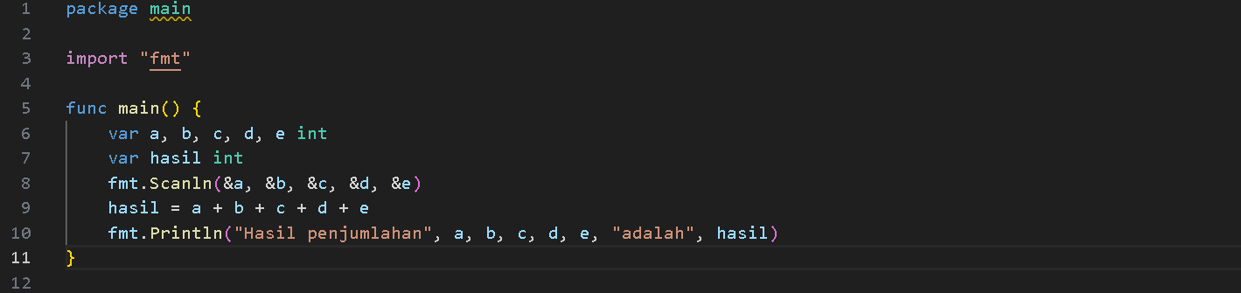

Output:

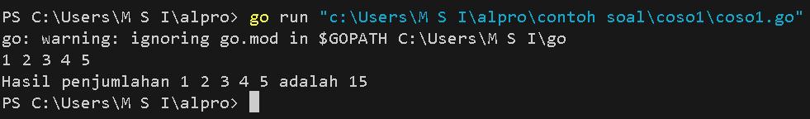

Deskripsi Program: : Kode ini berfungsi untuk melakukan penjumlahan lima angka yang di masukan, kemudian hasilnya akan ditampilkan dilayar. Program ini adalah program penjumlahan lima angka

**Latihan 2**

Source code:

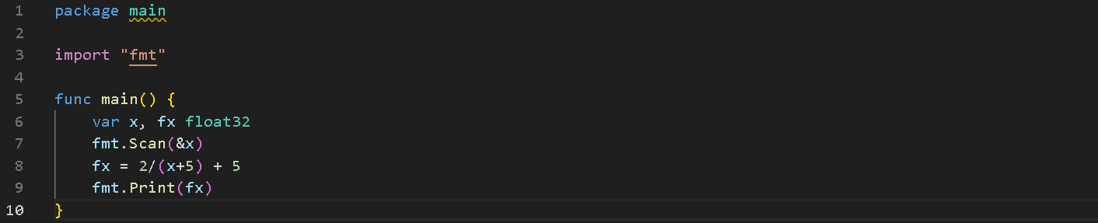

Output

:

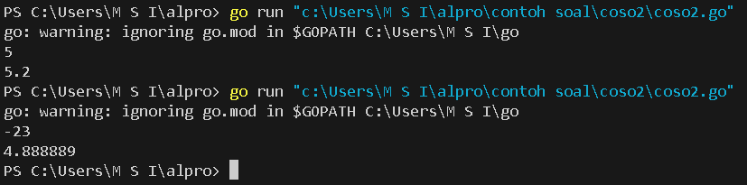

Deskripsi Program: : Kode ini berfungsi untuk mencari hasil dari suatu fungsi f(x) yang di masukan, setelah itu hasil dari fungsi f(x) ditampilkan di layar. Program ini adalah program untuk mencari hasil dari suatu fungsi f(x).

**Latihan 3**

Source code:

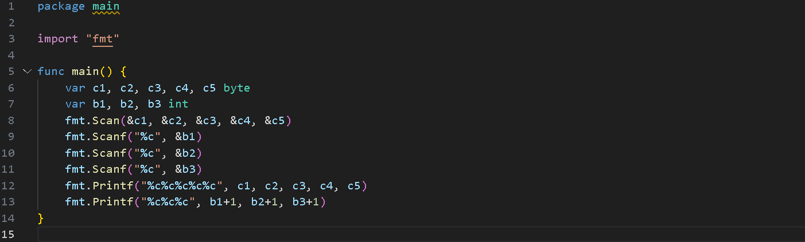

Output:

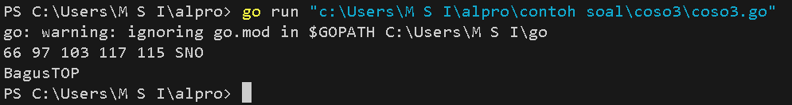

Deskripsi: Program ini membaca lima angka ASCII dan tiga karakter, mengonversinya, kemudian menampilkan lima karakter pertama tanpa spasi, diikuti dengan tiga karakter disebelah nya ASCI

**SOAL LATIHAN**

**Statement Perulangan**

**Soal 1**

Source Code:

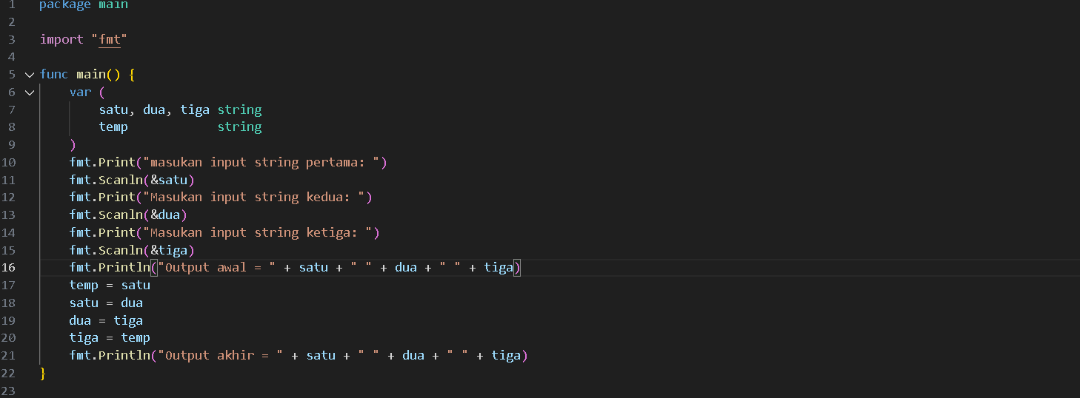

Output:

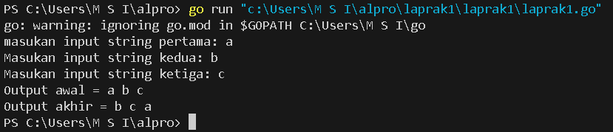

Deskripsi: :Program ini menerima input string dari pengguna,lalu menampilkan hasil dari input tersebut.Maka program ini menukar urutan string pertama, kedua, ketiga ,dan menampilkan hasil setelah pertukaran. Program ini adalah program pertukaran string.

**Soal** **2**

Source Code:

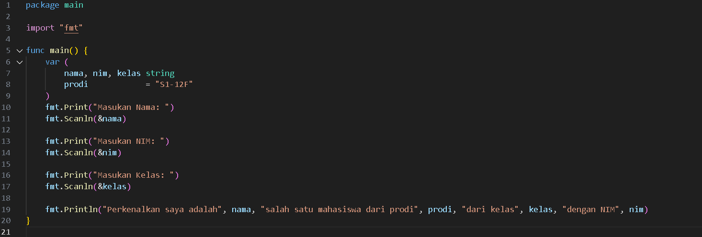

Output:

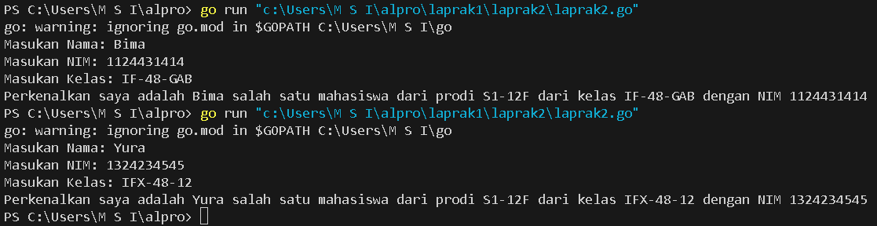

Deskripsi: Program ini berfungsi untuk menerima dan menampilkan biodata dari dua mahasiswa secara bergantian. Input yang diminta adalah Nama, NIM, dan Kelas dari setiap mahasiswa. Setelah data dimasukkan, program akan menampilkan resume singkat berdasarkan informasi yang diterima.

**Soal 3**

Source Code:

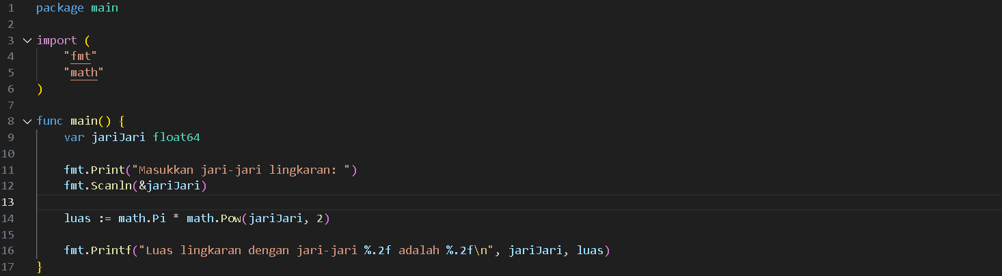

Output:

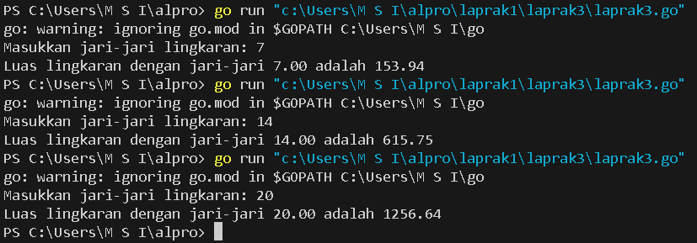

Deskripsi: Kode ini berfungsi untuk menghitung luas suatu lingkaran beradasarkan jari-jari/radius(r) yang dimasukkan. Program ini adalah Program Luas Lingkaran.

**Soal 4**

Source Code:

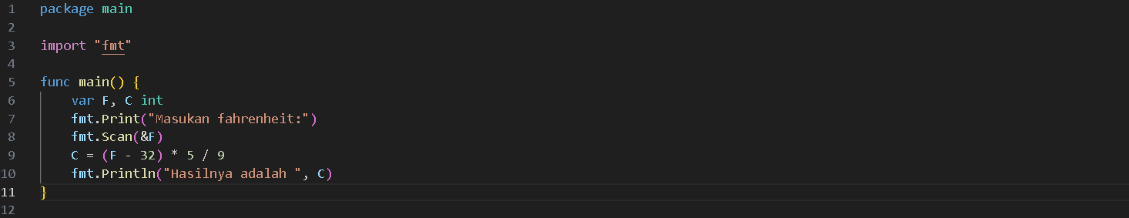

Output:

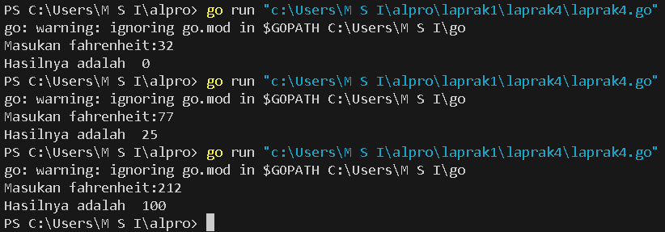

Deskripsi: : Kode ini berfungsi untuk mengonversi derajat farenheit ke derajat celcius. Program ini adalah Program konversi suhu dari farenheit ke celcius.

**DAFTAR PUSTAKA**

Laporan Dasar Pemrograman Tipe Data. (2015-05-17)

Retrieved from http://Academia.edu: <http://Academia.edu>

Laporan Hasil Praktikum Modul II Tipe Data. (2014-11-05).

Retrieved from http://Slideshare.net: <http://Slideshare.net>

Laporan Praktikum 3 Tipe Data dan Operasi I/O. (2020-01-01).

Retrieved from http://Academia.edu: <http://Academia.edu>

Polinema Programming. (2020-09-21). Retrieved from Jobsheet 03

.

Praktikum 4 & 5 – Tipe Data, Variabel, Konstanta dan Operator. (2016-05-26).

Retrieved from http://Matheusrumetna.com: <http://Matheusrumetna>